Елисеенко А.А.,
преподаватель английского языка Санкт-Петербургского Пансиона воспитанниц

Технологическая карта урока по учебному предмету «Английский язык» в 7-м классе на тему «Книголюбы»

Тип урока: | Обобщение и систематизация знаний по темам «Книги, авторы, герои».
Авторы УМК: | Ю.Е.Валиулина, Д.Дудли, О.Е.Подоляко, В.Эванс. Английский язык 7 класс. – 10-е изд.- М.: Просвещение, 2019.-144с.: ил.-(Английский в фокусе).
Цели урока: | Организовать деятельность учащихся по отработке навыков диалогической и монологической речи, понимания на слух речи носителя языка, употребления в устной и письменной речи лексики по теме книги, отработка навыка написания книжной рецензии.
Планируемые образовательные результаты: | Личностные результаты:  - формирование целостного мировоззрения, соответствующего современному уровню развития науки и общественной практики, учитывающего социальное, культурное, языковое, духовное многообразие современного мира.  Метапредметные результаты:  - умение самостоятельно определять цели обучения, ставить и формулировать новые задачи в учебе и познавательной деятельности, развивать мотивы и интересы своей познавательной деятельности;  - умение самостоятельно планировать пути достижения целей, в том числе альтернативные, осознанно выбирать наиболее эффективные способы решения учебных и познавательных задач;  - умение соотносить свои действия с планируемыми результатами, осуществлять контроль своей деятельности в процессе достижения результата, определять способы действий в рамках предложенных условий и требований, корректировать свои действия в соответствии с изменяющейся ситуацией;  - умение оценивать правильность выполнения учебной задачи, собственные возможности ее решения;  - владение основами самоконтроля, самооценки, принятия решений и осуществления осознанного выбора в учебной и познавательной деятельности;  - умение организовывать учебное сотрудничество и совместную деятельность с учителем и сверстниками; работать индивидуально и в группе: находить общее решение и разрешать конфликты на основе согласования позиций и учета интересов; формулировать, аргументировать и отстаивать свое мнение;  - использование информационно-коммуникационных технологий.  Предметные результаты:  - Умение определять понятия, создавать обобщения, устанавливать аналогии, классифицировать, самостоятельно выбирать основания и критерии для классификации, устанавливать причинно-следственные связи, строить логическое рассуждение, умозаключение (индуктивное, дедуктивное, по аналогии) и делать выводы;  - вести диалог-обмен мнениями;  - находить в тексте требуемую информацию (в соответствии с целями своей деятельности);  - резюмировать главную идею текста;  - строить связное монологическое высказывание с опорой на зрительную наглядность и/или вербальные опоры (ключевые слова, план, вопросы) в рамках освоенной тематики;  - описывать события с опорой на зрительную наглядность и/или вербальную опору (ключевые слова, план, вопросы);  - давать краткую характеристику реальных людей и литературных персонажей;  - передавать основное содержание прочитанного текста с опорой или без опоры на текст, ключевые слова/ план/ вопросы;  - кратко высказываться без предварительной подготовки на заданную тему в соответствии с предложенной ситуацией общения;  - воспринимать на слух и понимать нужную/интересующую/запрашиваемую информацию в аутентичных текстах, содержащих как изученные языковые явления, так и некоторое количество неизученных языковых явлений;  - читать и полностью понимать несложные аутентичные тексты, построенные на изученном языковом материале;  - писать рецензию на прочитанную книгу с опорой на образец.
Оборудование: | Компьютеры, наушники, интерактивная доска, магнитная доска, магниты.
Образовательные ресурсы: | https://quizlet.com/  https://learnenglishkids.britishcouncil.org/  https://wordwall.net  Дополнительные:  1. Авторский интерактивный учебник. (Приложение 1)  2. Авторский раздаточный материал – буклеты. (Приложение 2)

Дидактические задачи этапов урока

Этапы урока | Дидактические задачи
1. Организационный этап.  (3 минуты) | Подготовка учащихся к работе: выработка на личностно значимом уровне внутренней готовности выполнения нормативных требований учебной деятельности.
2.Постановка учебной проблемы. Формулирование темы, целей, планирование деятельности. (3 минуты) | Обеспечение мотивации для принятия обучающимися цели учебно-познавательной деятельности.
3.Актуализация опорных знаний и умений (6 минут) | Активизация соответствующих мыслительных операций (анализ, обобщение, классификация и т.д.) и познавательных процессов (внимание, память).
4.Работа с интерактивным учебником. Учебно-познавательная деятельность.  (15 минут) | Обеспечение восприятия, осмысления связей и отношений в объекте изучения. Развитие умений изучающего чтения. Развитие навыков письма.
5.Физкультминутка (4 минуты) | Помочь ликвидировать первые признаки утомляемости.
6.Интеллектуально-преобразовательная деятельность (8 мин.). | Обеспечение усвоения новых знаний и способов действий на уровне применения в измененной ситуации.
7. Домашнее задание (3 минуты) | Проект «Русская книга».
8. Рефлексия учебной деятельности  (3 минуты) | Анализ и оценка успешности достижения цели; выявление качества и уровня овладения знаниями.

Описание этапов урока (технологическая карта урока)
Этап урока | Цель | Содержание учебного материала | Деятельность учителя | Деятельность обучающихся
I. Организационный этап.  (3 мин.) | Подготовка учащихся к работе: выработка на личностно значимом уровне внутренней готовности выполнения нормативных требований учебной деятельности. |  | Приветствие: Good morning, Ladies!  I am glad to see you! | Учащиеся слушают и отвечают на приветствие учителя: Good morning, Lady!  Определяют свою готовность к уроку. Включаются в деловой ритм.
II. Постановка учебной проблемы. Формулирование темы, целей, планирование деятельности.  (3 мин.) | Обеспечение мотивации для принятия и формулировки обучающимися цели учебно-познавательной деятельности.  Активизация соответствующих мыслительных операций (анализ, обобщение, классификация и т.д.) и познавательных процессов (внимание, память). | Карточки с именами учениц  Буклет | Речевая разминка:  Who is on duty today?  What date is it today?  What day of the week is it today? Who is absent?  Let’s choose our mysterious student.  Ladies, on your desks you can see the leaflets. Please take them and read the phrase on the cover. How do you understand it?  So, how do you think, what are we going to talk about, what’s the theme of our lesson? Why do we need to discuss it? Try to guess what will we do today? | Один из учеников отвечает.  Предполагаемые ответы:  Today is the sixteenth of October. Today is Friday. All are present.  Одна из воспитанниц вытягивает карточку с именем.  “Asking a bookworm to name his favorite book is like asking a mother to pick a favorite child”.  Ученицы объясняют, как понимают данное высказывание.  Самостоятельно на основе предыдущих ответов формулируют тему урока; определяют цели и задачи урока
III.  Актуализация опорных знаний и умений.  (6 минут) | Активизация соответствующих мыслительных операций (анализ, обобщение, классификация и т.д.) и познавательных процессов (внимание, память). | Книги «Тимур и его команда», «Робинзон Крузо», «Алиса в стране чудес». | Are you bookworms? Why do you think so? OK, let’s check up if is it true.  I need one person to come to the blackboard. I’ll show a book and you’ll ask your classmates questions to guess what character you are. Be ready to give us the title and the author of the book. Others, please be active and give as much information about the main character as possible.  Ok. You know authors, titles, characters… but what else should we know to talk about the books? What other book words do you know?  Right you are. When do we use them all? | Ученица задает вопросы, чтобы угадать какой она герой, из какого произведения. Угадав, она называет автора и название книги.  Предполагаемые ответы:  Chapter, the main theme, setting, plot.  In book review.
IV. Работа с интерактивным учебником. Учебно-познавательная деятельность.  (15 минут) | Обеспечение восприятия, осмысления связей и отношений в объекте изучения. Развитие умений изучающего чтения. Развитие навыков письма (написание рецензии на книгу). Развитие умений аудирования с выборочным пониманием заданной информации с опорой на контекст. | Интерактивный учебник.  Буклеты. | Now I’d like you to look at your computers, here you can see a file, you have to rename it. Then open it and find an interactive book “Are you a bookworm?”. Look through the book and start with page 2. Complete the forms. Press the button “Quizlet” to revise the adjectives. For extra task you need to put on your headphones. If you have time, you can press the buttons of “Word wall” and “British Council” and have fun. Don’t forget to save your file. In the leaflets you’ll find the same instruction.  Time is up. Please, save your files. I’ll check up your review and tell your marks next lesson. Now I have one more task for you. Look in the center of your leaflets and find the picture of a famous book. Guess what is it and write down its title, author and characters. Now I ask those who has a picture from Jules Verne’s book to stand up - you are the team number one. And the second team has pictures from book by Lewis Carroll. | Ученики работают с интерактивным учебником. Выполняют задания:  - Соотносят описания частей книжной рецензии с их названиями.  - Из данных слов составляют предложения, описывающие книгу.  - Пишут рецензию на свою любимую книгу по образцу.  Для тех, кто выполнил все задания есть активные кнопки с играми.  Так же есть активная кнопка сайта Quizlet со словарными карточками, где можно повторить прилагательные, описывающие книги.
V. Физкультурная минутка.  (4 мин.) | Помочь ликвидировать первые признаки утомляемости. | Карточки  (running dictation) | Your task is to find in our class hidden sheets of paper with different words, choose one from each group. | Ученицы ищут спрятанные в классе карточки со словами.
VI. Интеллектуально-преобразовательная деятельность. (8мин.) | Обеспечение усвоения новых знаний и способов действий на уровне применения в измененной ситуации. | Буклеты | Now you have all necessary words to create your own story. You have to make your stories in two different genres: mystery and fairy-tale. Use your leaflets and answer these questions, they’ll help you. | Ученицы составляют детектив или сказку отвечая на вопросы в буклете, используя найденные слова.
VII.  Домашнее задание.  (3 мин.) | Практическое применение знаний, полученных в процессе урочной деятельности. |  | Today you proved, that you are real bookworms, so I have a special task for you. As you know, a good way to learn about the culture of a different country is to read the works of their greatest authors. Most of us can only read such works thanks to literary translation, which is hard work! Not all of good Russian books were translated into English. I ask you to make a list of five Russian books which you could recommend foreign students to read. Give your reasons why. | Учащиеся записывают домашнее задание.
VIII.  Рефлексия учебной деятельности на уроке.  (3 мин.) | Анализ и оценка успешности достижения цели; выявление качества и уровня овладения знаниями. |  | Ladies, that’s the end of our lesson, tell me please what task do you like most of all? What was easy and what was difficult for you? Can you give me our lesson review? Thank you for your great work. Our mysterious student was… Учитель оценивает работу учащихся  Учитель прощается с учениками.  - Good-bye, Ladies! | Учащиеся высказывают свои впечатления о проделанных заданиях и степени их успешности.  Ученики прощаются с учителем.  - Good-bye, Lady!

Приложение 1
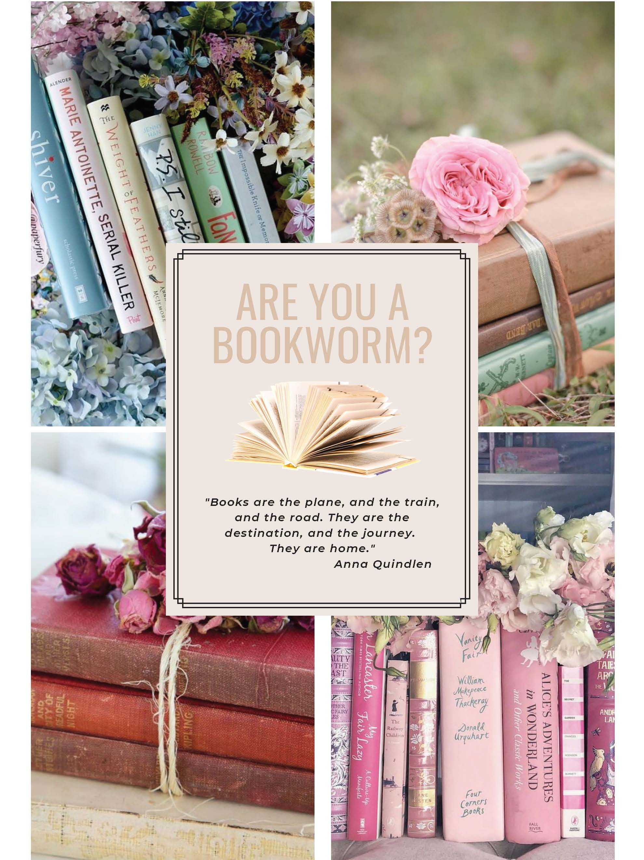
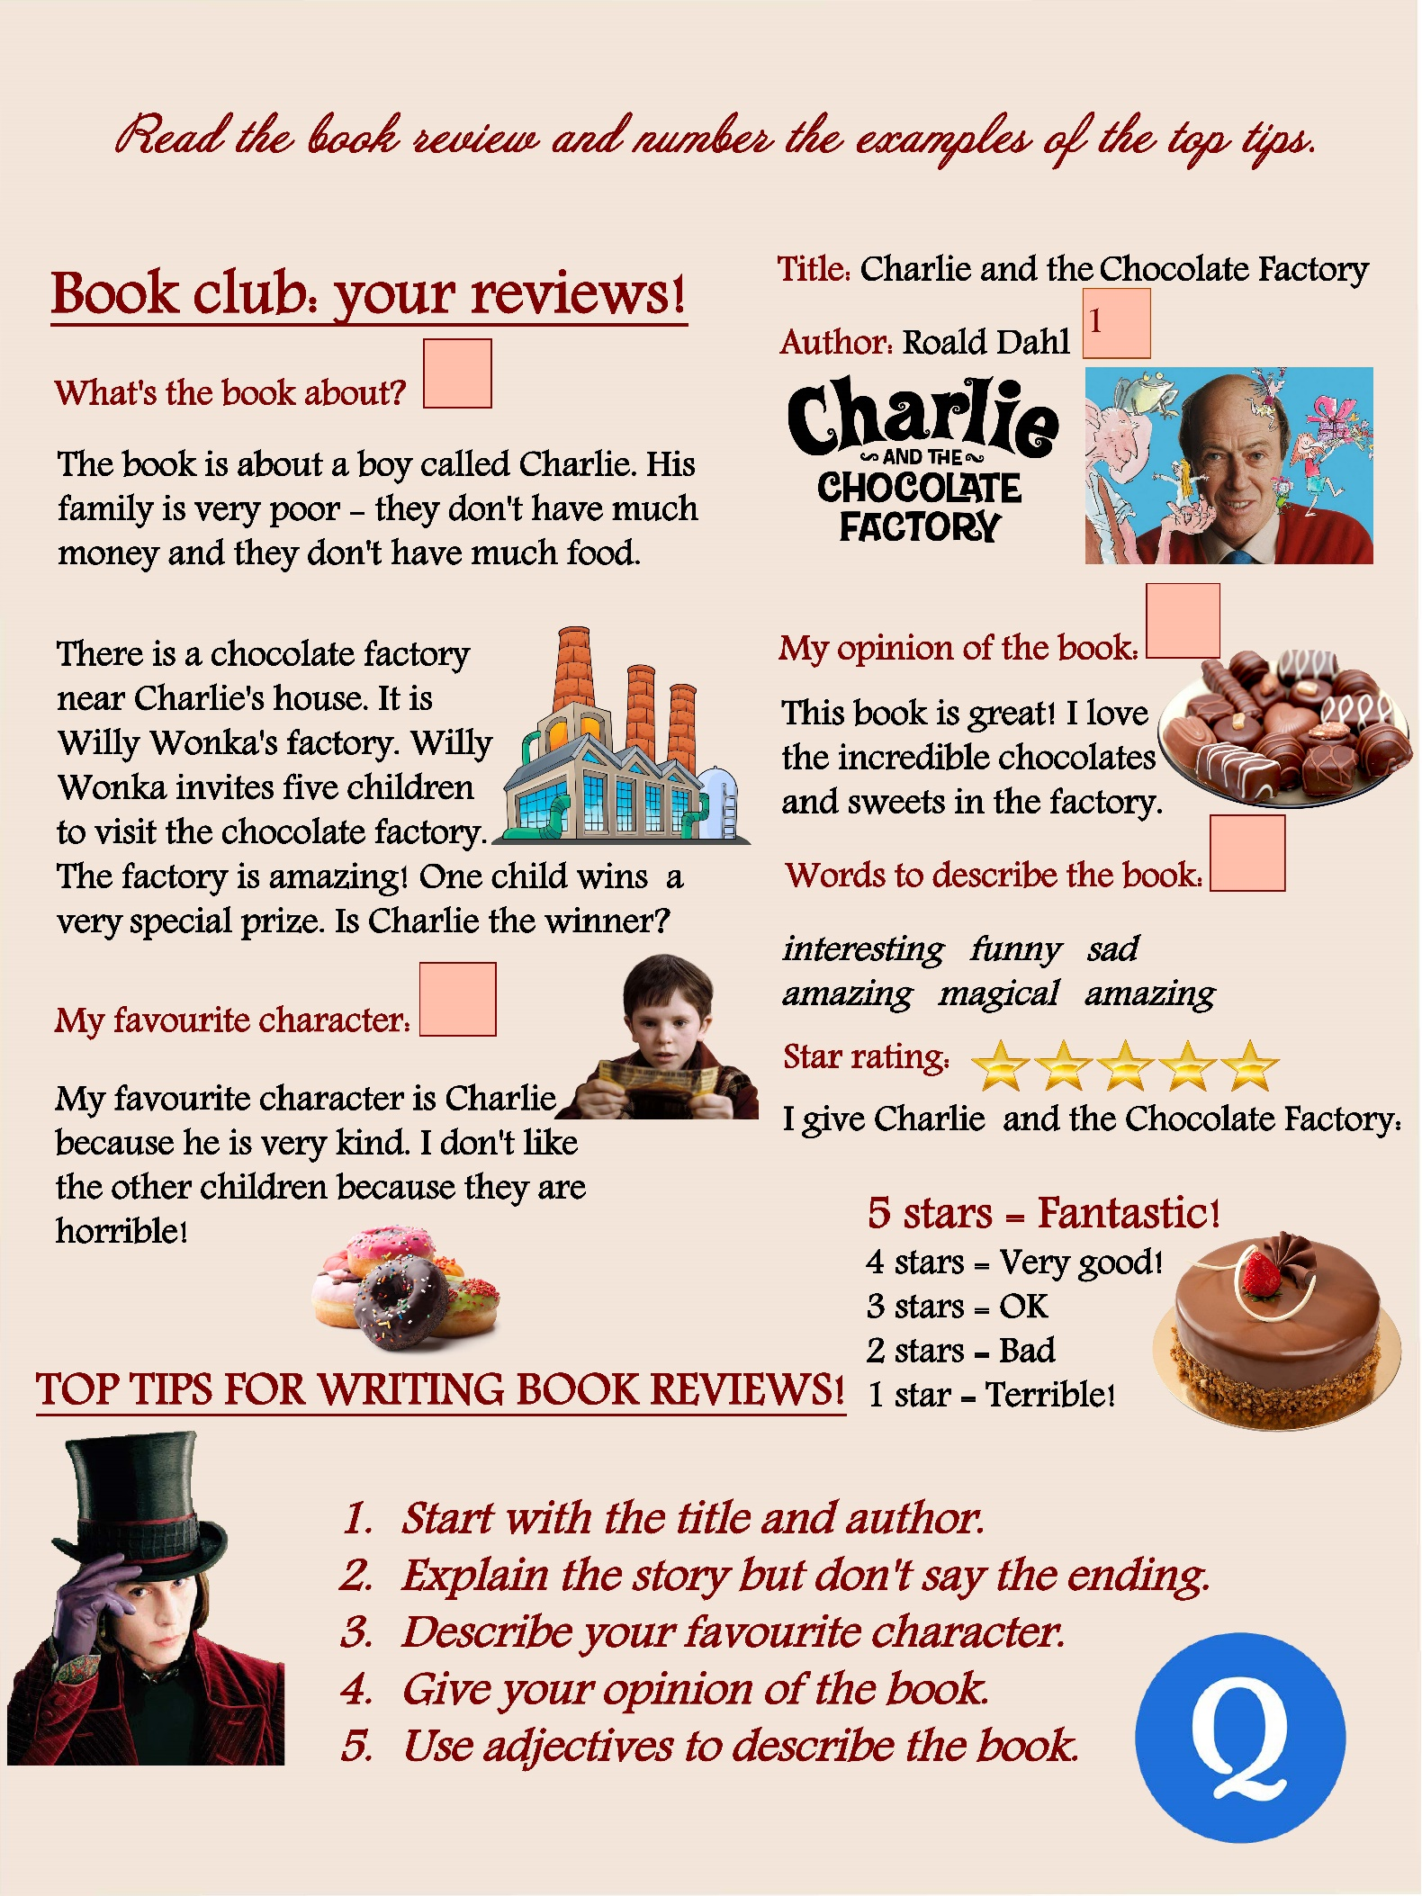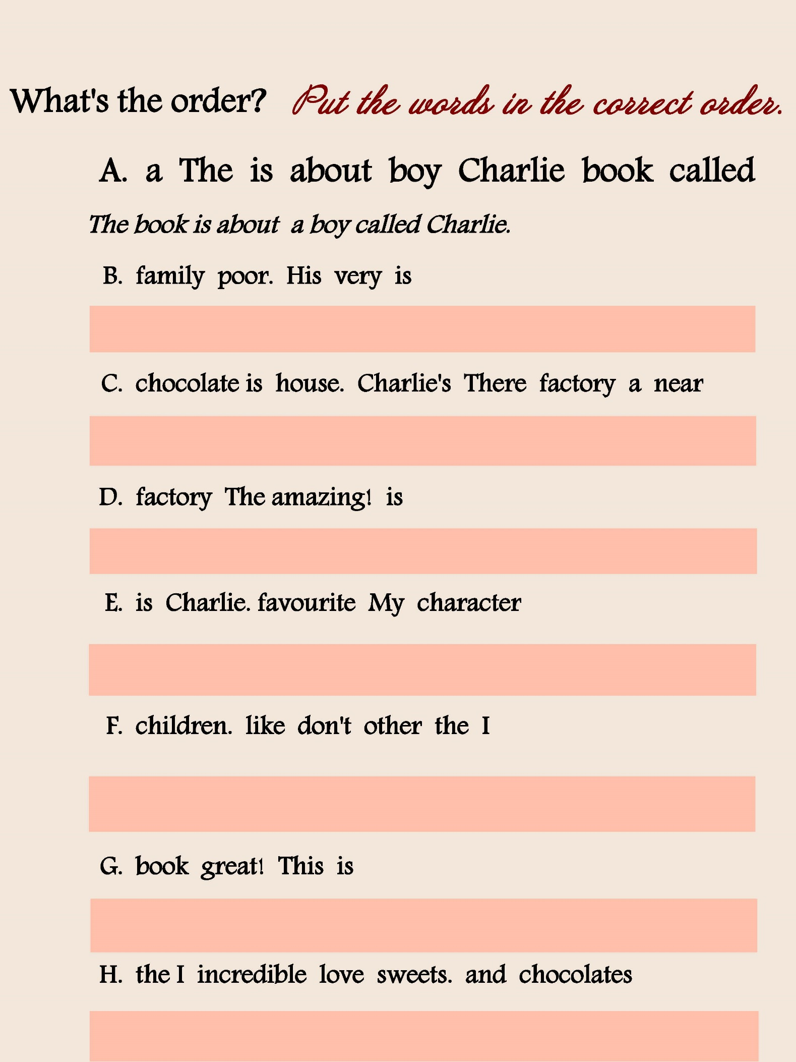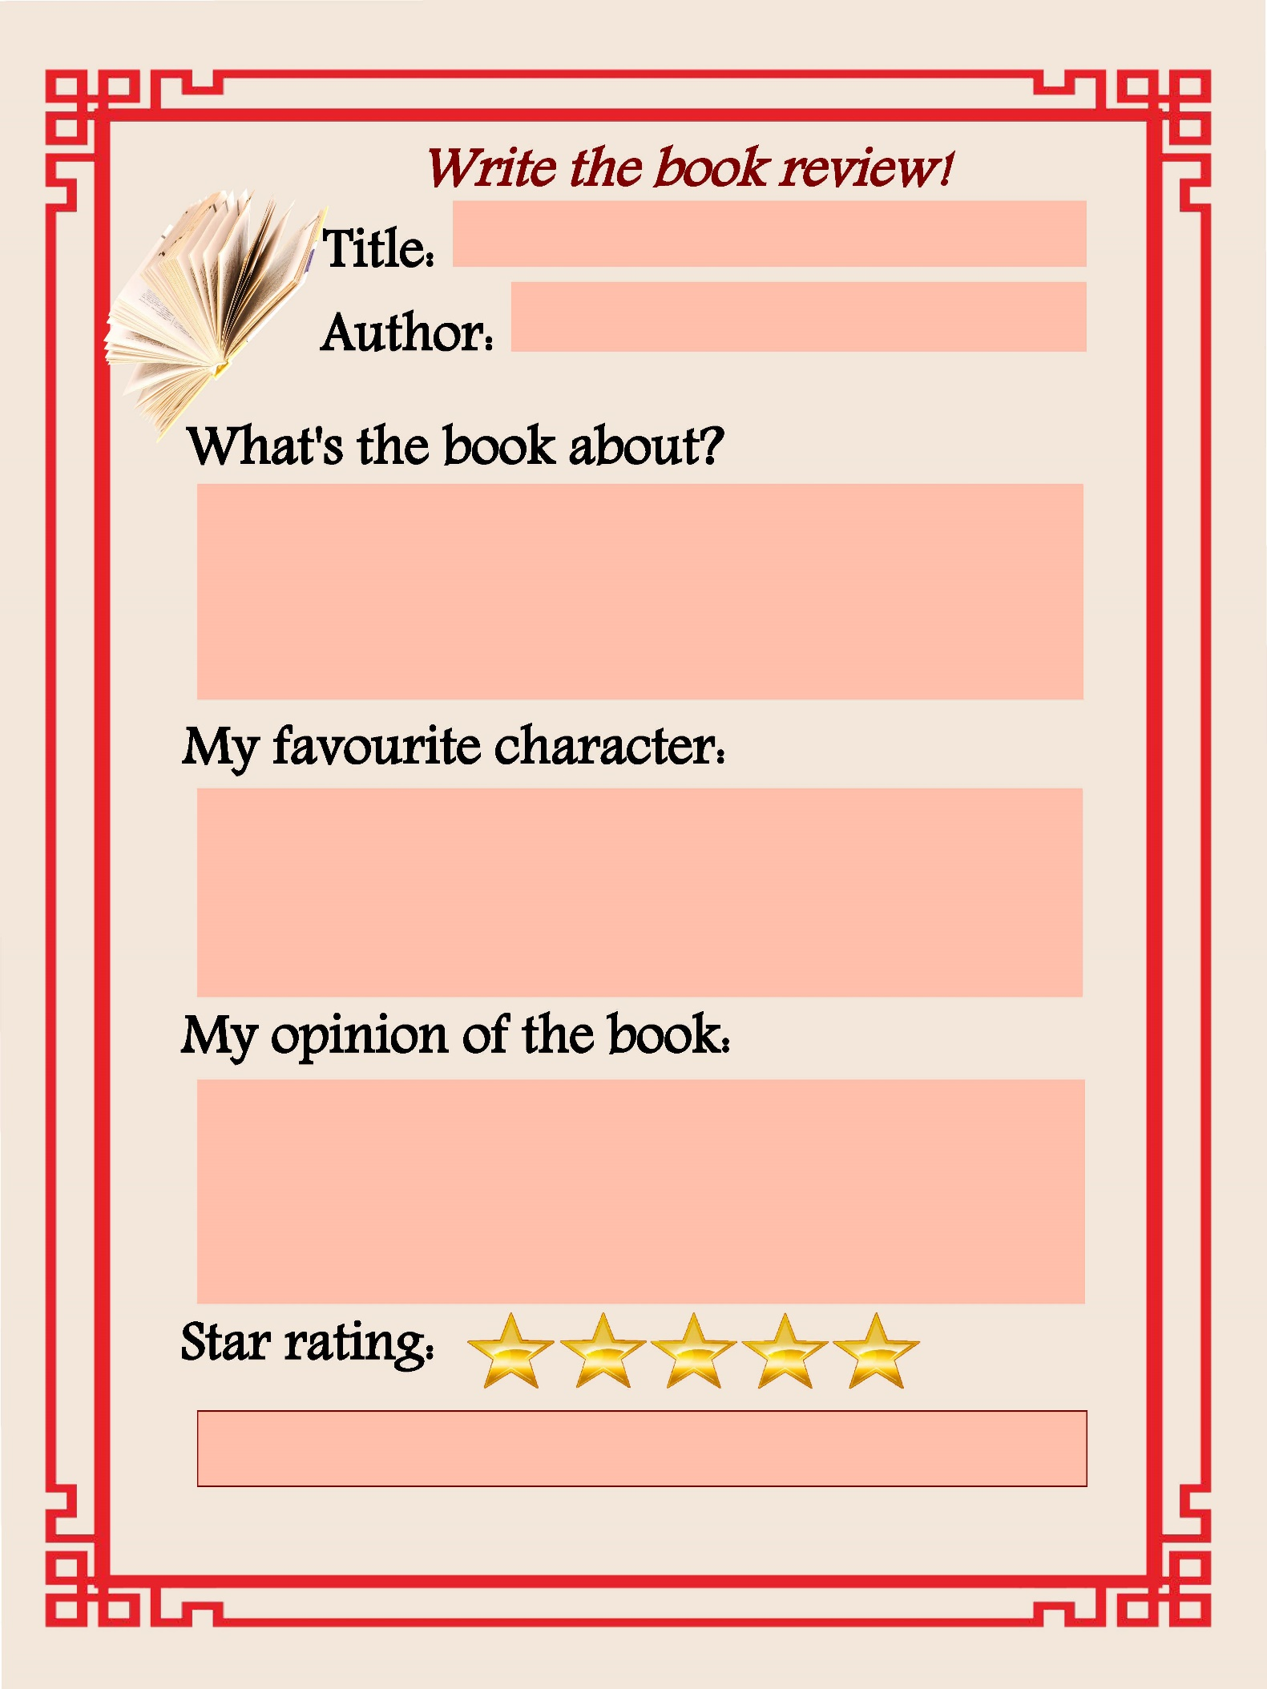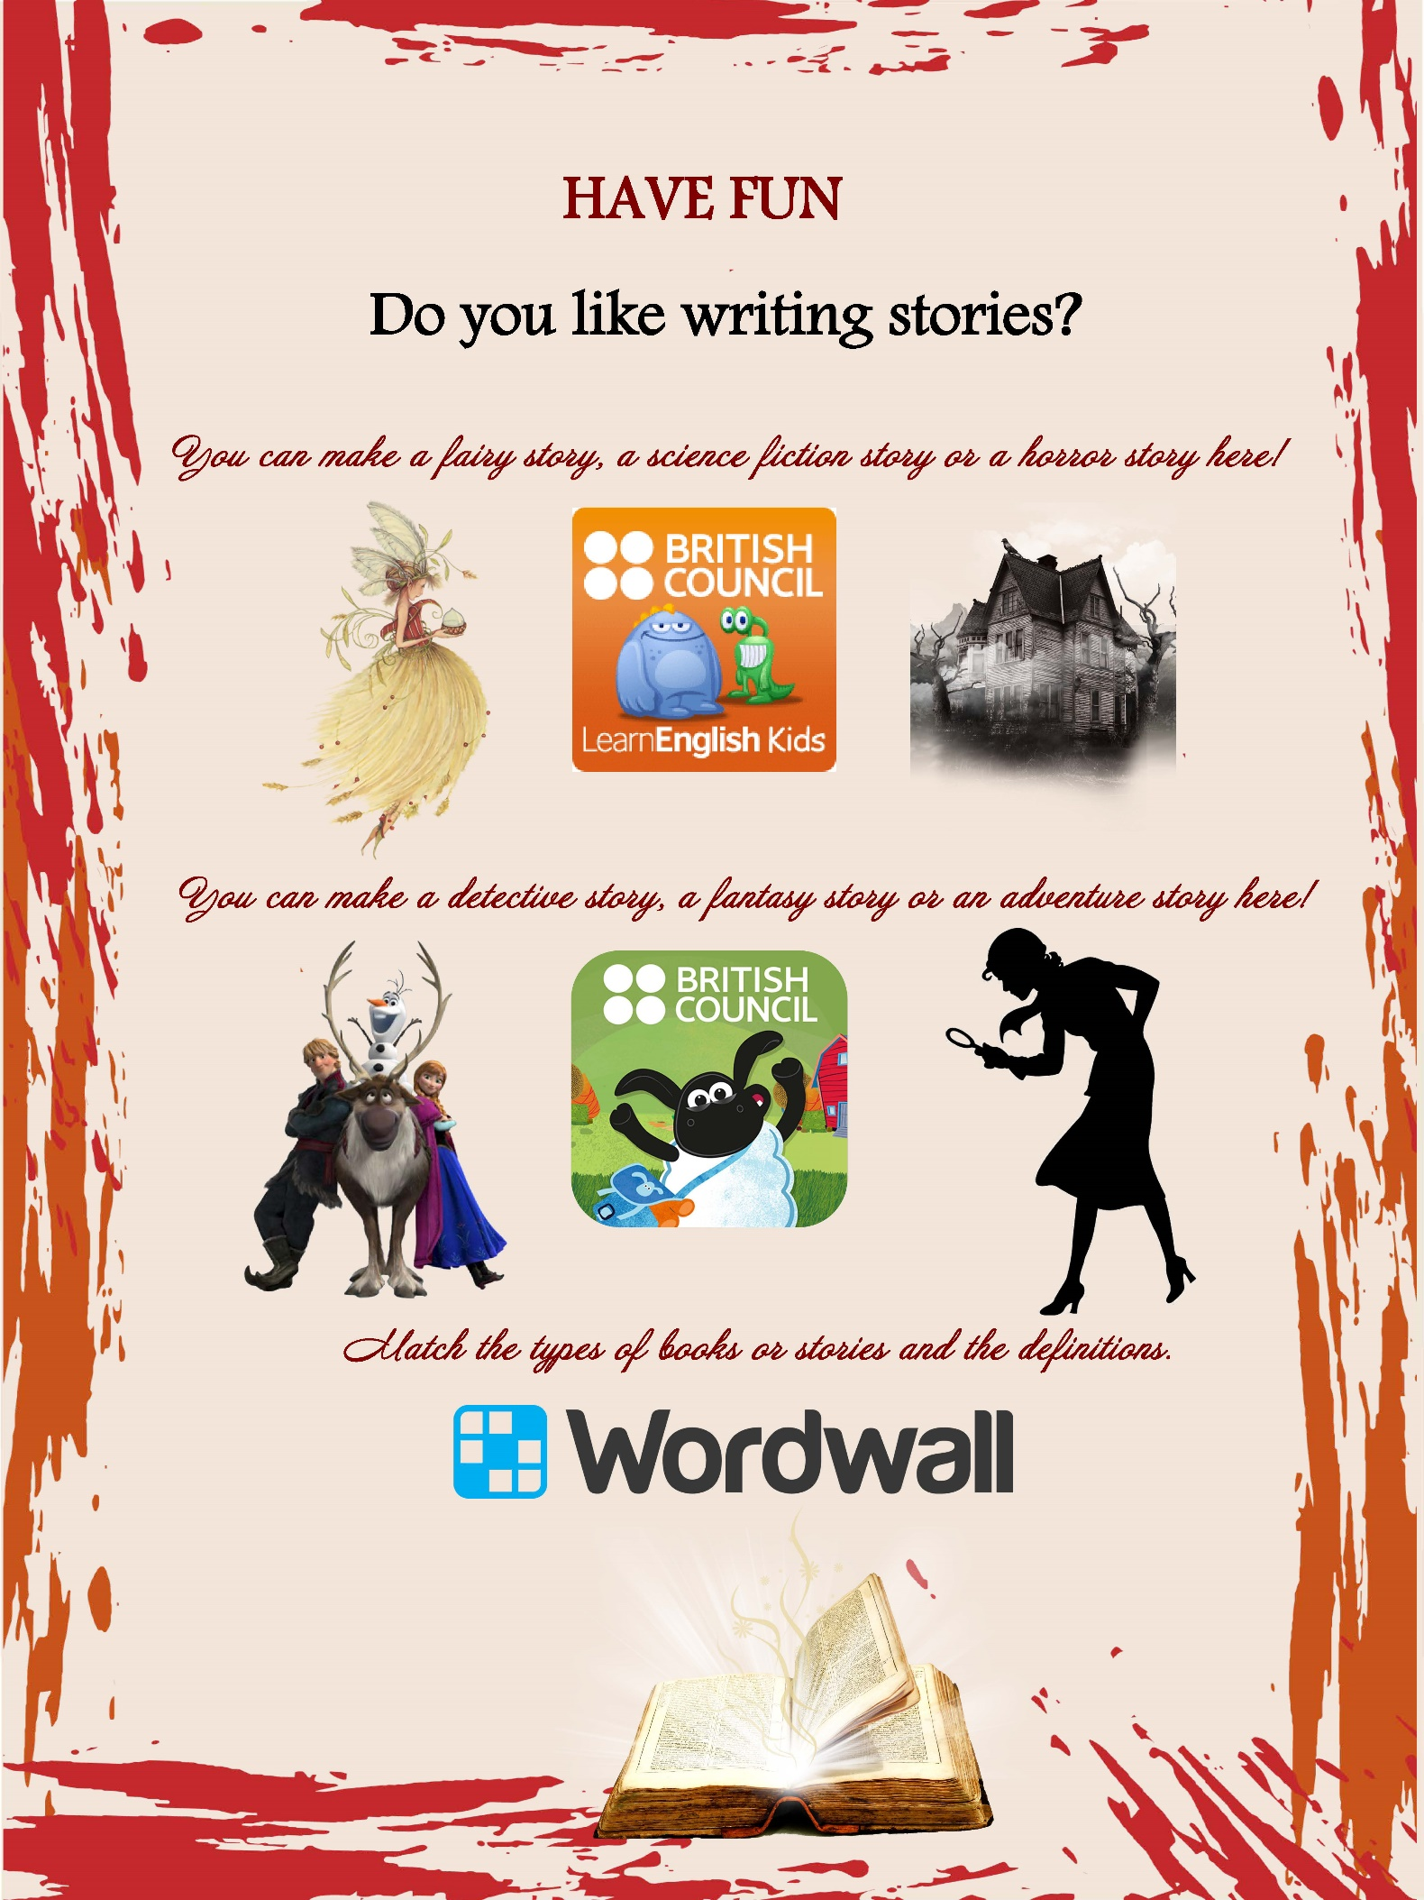

Приложение 2
